**Tehtävälista**

**Tavoite** Tavoitteena tehdä tehtävälista, jonka tekstikenttään kirjoitetaan tehtävä ja se lisätään näkyville tehtävälistan alaosaan klikkaamalla painiketta. Tehtäviä voi lisätä niin paljon kuin itse haluaa ja tekstikenttään voi kirjoittaa mitä tahansa ja ne näkyvät allekkain listattuna. Tehtävät poistetaan/merkitään tehdyksi klikkaamalla ”x”-merkkiä tehtävän oikeasta reunasta, jolloin teksti ja sen kentän muotoilu ja väri muuttuvat. Tämän jälkeen kyseistä tehtävää ei voi enää klikata. Tehtävälistan teossa on käytetty HTML:ää, Javascriptia sekä CSS:ää.

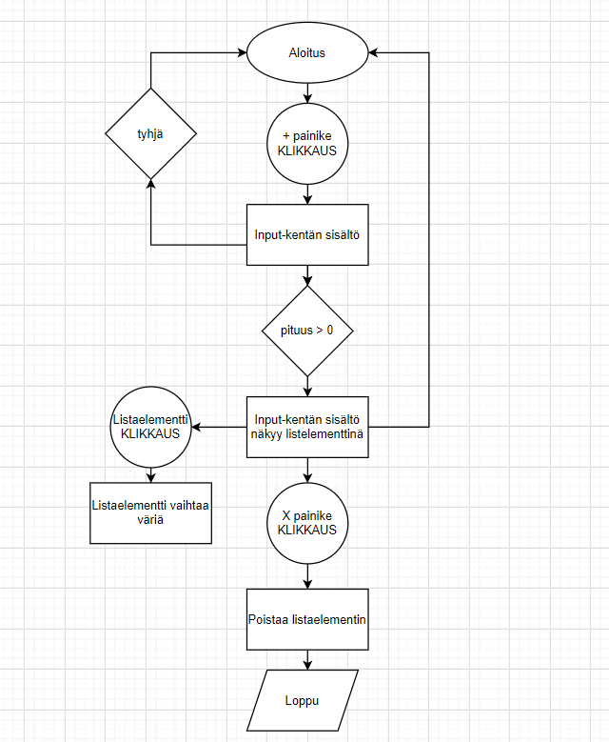**Logiikka**

**HTML** HTML-tiedostossa luodaan web-sivu, jossa tehtävälista sijaitsee. HTML:ään luodaan myös tagit kutsumaan Javascript sekä CSS-tiedostoja. Tehtävälistan pohja tehdään lisäämällä ensimmäisenä otsikko jonka alle lisätään tekstikenttä. Tekstikentän perässä on painike. Tekstikentän alapuolella on tekstit, jotka tehdään listana. HTML:ään sijoitetaan myös Javascriptin funktioiden kutsut.

**CSS** CSS-tiedostossa määritellään tehtävälistan ulkonäkö. Itse lista ja sen sisältö on keskitetty keskelle sivua. Sivulla on taustaväri ja tehtävälistan enter-painike sekä tehtävälistaan lisättävät elementit ovat värikkäitä laatikoita, joita painamalla painike/tekstilaatikot vaihtavat väriä.

**Javascript** Javascriptin avulla luodaan HTML-sivulle funktio jonka kautta tekstiruudulle saadaan ominaisuus jolla pystyy luoda uusia tekstilaatikoita johon pystyy kirjoittamaan haluamansa tekstin, joko klikkaamalla nappia hiirellä tai painamalla enteriä. Laatikon oikeaan päähän luodaan x-painike josta laatikon voi sulkea. Sen lisäksi tekstiruudulle luodaan sellainen ominaisuus, että kun laatikkoa painaa se vaihtaa väriä edestakaisin jokaisesta klikkauksesta.